Конспект подгруппового логопедического занятия по обучению грамоте
для детей 1 класса с недоразвитием психических процессов, нарушения чтения и письма обусловленное системным недоразвитием речи
«Город Букв»

ЛАБО РОДИКА СТЕПАНОВНА
учитель-логопед высшей квалификационной категории
ГКОУ «Тверская школа-интернат №1»

Тверь, 2020
Конспект подгруппового логопедического занятия по развитию лексико-грамматического строя речи
для детей 1 класса с недоразвитием психических процессов, нарушения чтения и письма обусловленное системным недоразвитием речи

1. Ф И О автора Лабо Родика Степановна
2. Место работы ГКОУ «Тверская школа-интернат №1» г. Тверь
3. Должность автора учитель-логопед
Тема: «Город БУКВ»
Цели:
Коррекционно-образовательные:
- - Учить находить, узнавать буквы и читать слова в таблице;
- - совершенствовать навыки звукового анализа и синтеза слов;
- - формировать грамматический строй речи;
- - формировать учебные навыки;
Коррекционно-развивающие:
- - Развивать слуховое внимание, фонетического и зрительно- пространственного восприятия;
- - Развивать речемыслительную деятельность
- - развивать кратковременную, смысловую и логическую память;
- - развивать, узнавать и дифференцировать фонемы на слух;
- - развивать мелкую моторику и графические навыки;
- - развивать координацию движений, зрительную память.
Воспитательные:
- Воспитывать учебные навыки: доводить полученное задание до конца, внимательно слушать педагога
Интеграция образовательных областей:
- Познание
- Коммуникация
- Здоровье
- Чтение художественной литературы
- Физическая культура
Технологии:
- Использование игровых методов;
- Игровые технологии, направленные на развитие зрительного внимания;
- Здоровьесберегающие технологии: гимнастика для глаз;
- Технологии сохранения и стимулирования здоровья: пальчиковая гимнастика; дыхательная гимнастика;
- Коррекционные технологии: психогимнастика.
- Личностно – ориентированные
Раздаточный материал:
- листы с зашумленными буквами,
- карандаши,
- карточки с заданиями
- Су-Джок
- Индивидуальные зеркала
Демонстрационный:
- коробочка с мелом;
- мешочек с буквами; пано
- предметные картинки
- магнитофон с диском
- конверт с буквами, письмо
- пано с буквами
- презентация
Ход занятия
- Организационный момент.
Дети сидят за партами.

Логопед. Настал новый день. Я улыбнусь вам, а вы улыбнитесь друг другу. И подумайте, как хорошо, что мы сегодня здесь все вместе. Мы спокойны и добры, мы приветливы ласковы. Мы здоровы. Сделайте глубокий вдох через нос и вдохните в себя свежесть, доброту, красоту. А выдохните через ротик все обиды, злобу и огорчения…
(Дети делают вдох и выдох три раза)
Основная часть. Вступительная беседа.
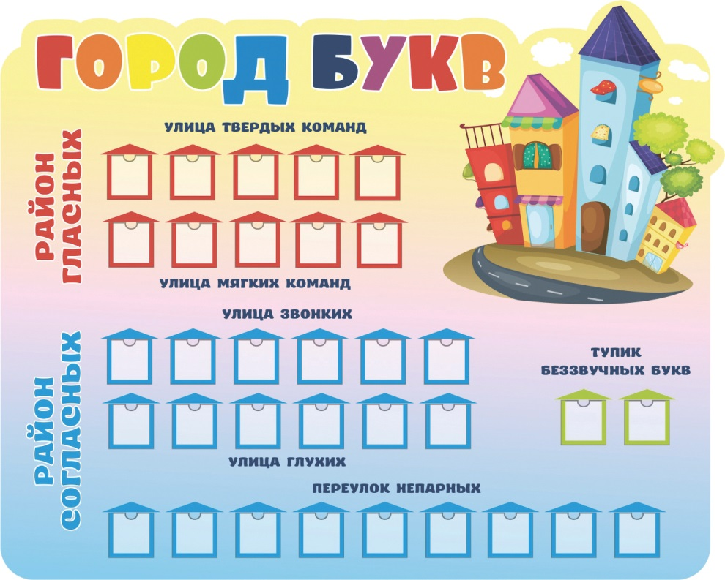
Логопед: Ой, а куда пропали буквы из нашего города Букв? Посмотрите, здесь пустые домики… Вы не видели, кто их мог взять?!
Дети: Нет!
Логопед: А это что тут за конверт лежит? Давайте его откроем и узнаем, что в нём… (Читает письмо)
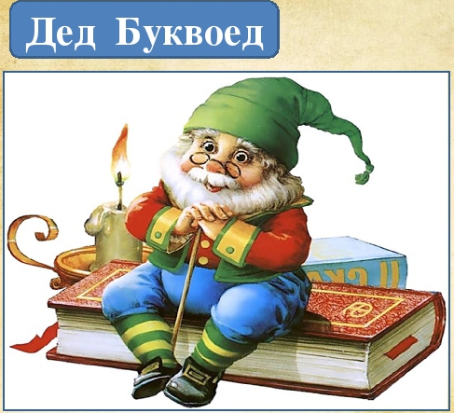
Дед Буквоед: Здравствуйте, девчонки! Здравствуйте, мальчишки! Я узнал, что вы первоклассники, но вы плохо знаете буквы. Такие детишки мне очень нравятся! Таких детишек я забираю с собой вместе с буквами из вашего городка Букв. Конечно, если вы не согласны со мной, то тогда выполните мой задания, в которых я сам запутался, и тогда я верну вам буквы. ВОТ!
Логопед: Ребята, давайте покажем деду Буквоеду, что мы хорошо знаем буквы. А задания мы поможем ему выполнить. Нам предстоит выполнить много различных заданий. Чтобы успешно с ними справиться, нам надо как следует подготовиться.

Задание 1 Дети под контролем логопеда выполняют систему упражнений направленных на тренировку артикуляционного аппарата .
Цель: выработка четкости, точности, правильности движений артикуляционного аппарата. Артикуляционная гимнастика по методики О.И. Крупенчук

Артикуляционная гимнастика

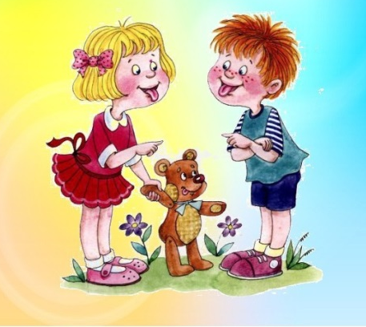

Логопед: Возьмите зеркала и настраиваем на ротик. Слушайте внимательно и выполняйте упражнения:
Все ребята по порядку
Утром делают зарядку
Язычок наш хочет тоже
На детишек быть похожим.
«Улыбка», «Заборчик», «Лопатка», «Почистим нижние зубы», «Футбол»,«Горка», «Катушка», «Киска сердится», «Заморозим пальчики (подбородок)» и т.д.
Логопед: Молодцы, переходим к следующему заданию.
Задание 2 Ученики прослушивают загадки, акцентируют внимание на главном.
Цель: освоить грамоту и научиться читать, пополнит словарный запас, а также быстрее сориентируется в расположении букв в алфавите. Методики Ильх И.,Гусарова Т., Маршак С.,. Заходер Б.
Логопед: Дед Буквоед прислал нам загадки, послушайте и отгадайте:
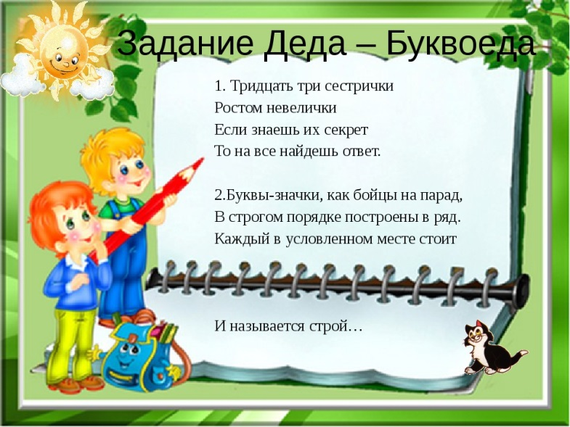
Логопед: Какие вы молодцы, справились и с эти заданием.
Задание 3 «Моделирование букв» Ученики должны выложить букву из счетных палочек, геометрических элементов, веревочки, проволоки, пуговиц
Цели: Восприятие общей формы букв, изучение состава букв (элементы и их расположения), сравнение одной буквы с другой (сходство и различие) по методики М.Монтессори.
Логопед: Перед вами лежат контейнеры с разным материалом. Выберите по желанию один вид материала и выложите любую букву.

Логопед: Ну вот, ваши пальчики тоже стали резвее, назовите букву которую вы выложили…
Задание 4 «Самомассаж лица» Дети выполняют самомассаж под контролем взрослого.
Цель: способствует развитию внимания, памяти, мышления, речи. Обеспечивает тактильную стимуляцию в определенном ритме, что в свою очередь способствует формированию чувства ритма. Самомассаж по методики О.И. Крупенчук
Логопед: Посмотрите на экран. На экране картинки с разными упражнениями, давайте их повторим. Слушайте внимательно и выполняйте упражнения:
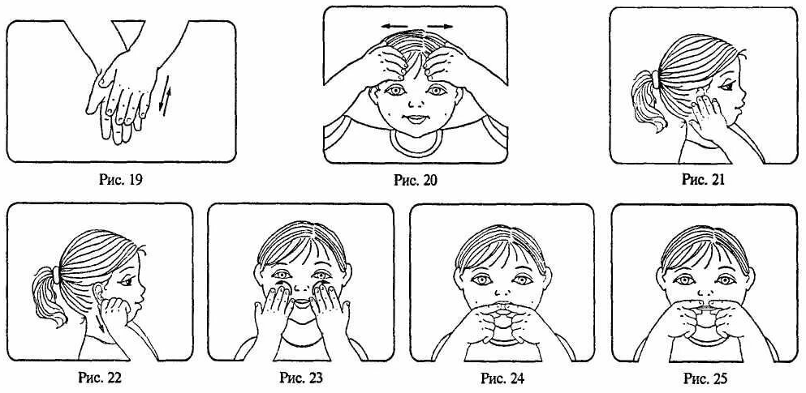
Ручки растираем | потирание ладоней
И разогреваем | хлопки
И лицо теплом своим мы умываем | разогретыми ладонями проводят по лицу сверху вниз
Грабельки сгребают все плохие мысли | граблеобразные движения пальцами от середины лба к вискам
Ушки растираем вверх и вниз мы быстро | растирание ушных раковин по краю снизу вверх и сверху вниз
Их вперёд сгибаем, тянем за мочки | нагибание ушных раковин спереди и потягивание вниз за мочки
А потом уходим пальцами на щёчки | пальцы перебегают на щёки
Щёчки разминаем, чтобы надувались | указательный, средний и безымянный пальцы разминают щёки круговыми движениями
Губки разминаем чтобы улыбались | большой и указательный пальцы разминают сначала нижнюю, а потом верхнюю губу

Логопед: Хорошо.

Задание № 5 дети получают карточки с зашумленными буквами, просматривают, называют найденные буквы.
Игра «Какие буквы спрятались?».
Цель: Развивать зрительное восприятие и внимание (по методике Буриной Е.Д. «Узнавание наложенных и перечеркнутых букв» (автор М.М. Безруких) распознавания зрительных образов и манипулирование ими в умственном плане

Логопед: Посмотрите внимательно на карточки, возьмите карандаш и внизу карточки напишите буквы, которые вы нашли.
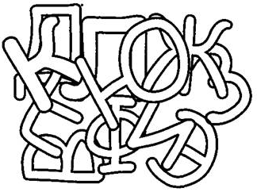

Логопед: Назовите буквы. А кто нашел больше? Отлично!

Задание № 6 Логопед «пишет» букву на спине ребенка. А ребенок печатает данную букву на доске. В итоге должно получиться слово. Например: нос, дом, слон, сумка, котик и т.д.

Игра « Буквы на спине».

Цель: снятие мышечных зажимов, развитие тактильного восприятия, стимулировать работу обоих полушарий головного мозга, развивать воображение по методике Янга П. и Тайра К. «Научи своего ребѐнка читать»
Логопед: Какое интересное задание нам дал Дедушка Буквоед!!!. Кто готов первый выйти ко мне? ….Молодец! Повернись к доске лицом, а я напишу букву на твоей спинке. Угадай какую букву я написала?
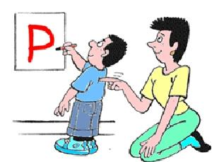

Логопед: Умница. Проходи на место. Кто следующий?....

Задание 7 Массаж ладоней (элементы Су-Джок терапии) Дети выполняют упражнения, способом обыгрывания массажными мячиками, как яйца лесных птичек.

Цель: стимуляция биоэнергитических точек, активизация зон коры головного мозга с целью профилактики и коррекции речевых нарушений, формировать тонкие движения пальцев рук
(методика корейского профессора Пак Чжэ Ву)

Логопед: Нам для следующего задания надо подготовить наши пальчики, чтобы были очень чувствительны. Для этого мы с вами выполним следующие упражнения с помощью массажных мячиков Су-Джок.

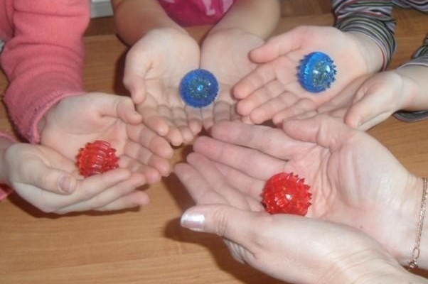

Гнёздышки свивайте,  Ручки развивайте.  Пролетала птичка,  Всем дала яичко.  Птичка-невеличка,  Не роняй яичко!  Разобьёшь скорлупку –  Вылетит голубка. | Дети делают руки “гнёздышком”, в которое логопед опускает по “яичку”.  Дети катают в руках мячики. Одна ладонь сверху, другая снизу.

Логопед: Пальчики подготовили, теперь можно выполнить следующее задание. Дед буквоед дал нам вот такой красивый мешочек. В нем, что-то есть (логопед трясет мешочек)

Задание 8 Ученики достают букву из мешочка, предварительно озвучив, что там нашел и описывает предмет (материал, форма, размер…)
Игра: «Волшебный мешочек»
Цель: Кинетически определить буквы, узнавать буквы по характерным признакам, развивать тактильные ощущения, описывать объект, используя признаки.
Логопед: Просуньте ручку в мешочек, не заглядывая туда. Нащупайте предмет и назовите.

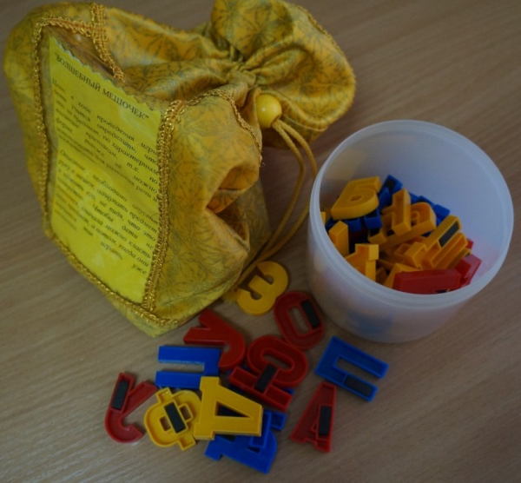

Логопед: Что можете сказать про эту букву? ….

- Ну вот мешочек пуст.

- Вы все молодцы!

Задание 9 Дети получают карточки на которых буквы спрятаны за разными предметами, должны назвать и записать в клеточки.
Игра « Какая буква спряталась?»
Цели: Мысленное представление недостающих элементов букв. Запомнить графический облик букв, развивать произвольное внимание, зрительное восприятие, воображение (методика Калининой И.Л.).

Логопед: У каждого из вас лежит карточка, определите, какие буквы спрятались за разными предметами. Запишите буквы в соответствующие клеточки., которые находятся под картинкой.

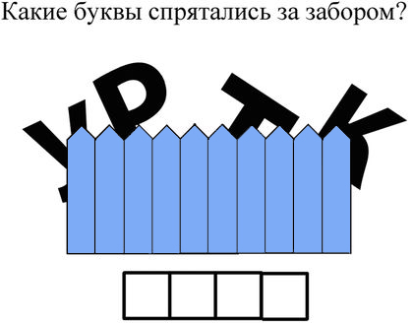

Логопед: Не торопитесь, смотрите внимательно…. Как быстро вы справились, значит ваши глазки готовы выполнить более сложное задание.

Задание 10 Ученики получают карточки с таблицами. Слушая логопеда должны выполнить указанные действия.
Игра « Спрятанная Фраза»
Цель: формировать навык составления и чтения слов, учиться определять, какие буквы входят в состав слова; развивать внимание, мышление; воспитывать интерес к чтению.
Логопед: Посмотрите внимательно на этот квадрат. В этом квадрате с буквами спрятались слова. Отыщите их. Учтите, что слова могут быть написаны по горизонтали, по вертикали и по диагонали. Выполните все указанные действия:
- Вычеркните все буквы Ф.
- Вычеркните все буквы З.
- Вычеркните все буквы Г и Ж.
- Вычеркните все буквы Ю и В
- Вычеркните слово РОМАШКА, написанное снизу вверх.
- Вычеркните другие названия месяцев, написанные снизу вверх и слева на право.
- Прочитайте в строчку оставшиеся буквы.
А | П | Р | Е | Л | Ь | З | Й | Ф
А | Г | Ю | Ж | Ю | Ф | В | А | Ж
К | Ф | В | Г | Ф | В | З | М | З
Ш | З | Ж | В | Ж | Ф | Ю | В | Г
А | Ю | Ь | Р | Б | Я | О | Н | Ю
М | Ф | М | А | Р | Т | В | Ю | Ж
О | В | Ю | З | Ж | В | З | Т | Ы
Р | Т | А | К | О | Й | Ю | В | Г
Ж | З | М | О | Л | О | Д | Е | Ц

Логопед: И так, какие слова у вас остались? Прочитайте в слух! Какие хорошие слова. Дед Буквоед наверное доволен вами… Давайте немного разомнемся.

Задание11 Обучающиеся слушают и выполняют движения по тексту песни.
Физкультминутка. Жираф
Цель: Развивать музыкальный слух, ритм и память, активную речь, эмоциональность, внимательность, творчество, навыки мелкой и крупной моторики, а также слуховые, зрительные, тактильные способности к восприятию информации и концентрации внимания. «Методика Железновой»

Логопед: Слушаем внимательно, выполняем движения по тексту песни. Начинаем!

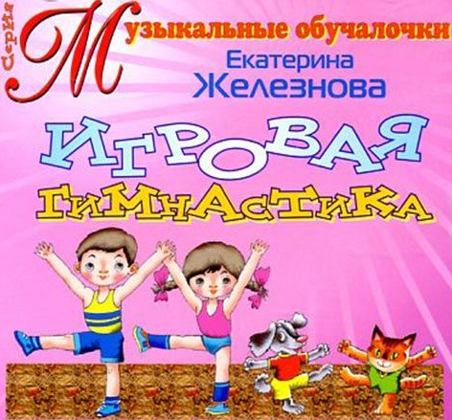

Логопед: Ребята, вы молодцы!!

Задание 12. Обучающиеся получают карточки с раскраской.
Игра «Раскрась и вырежи»
Цель: развивать мелкую моторику, глазомер, изучения букв русского алфавита и формирования навыков чтения, развитие умения “видеть” буквы – концентрироваться, а в результате сформировать внимательность. Закрепить у детей зрительный образ буквы, и буквенного ряда. (Методика Т.Тросман, О.Галактионова)
Логопед: 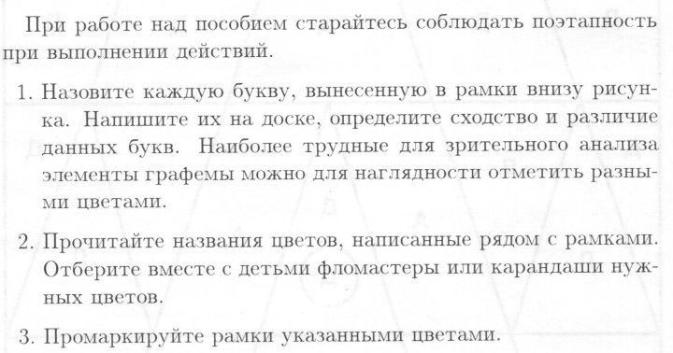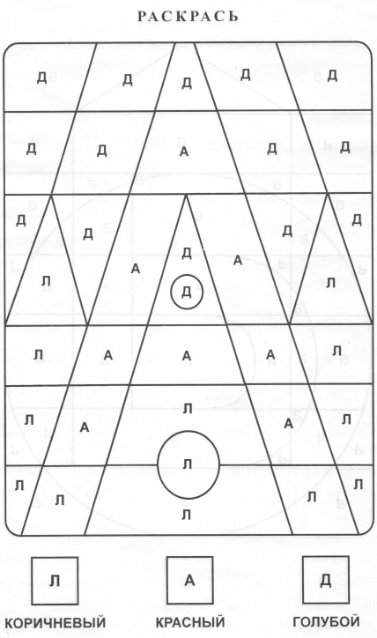

Логопед: Назовите какая буква у вас получилась и расскажите её характеристику.
А теперь придумайте, на что похожа буква, которую вы вырезали
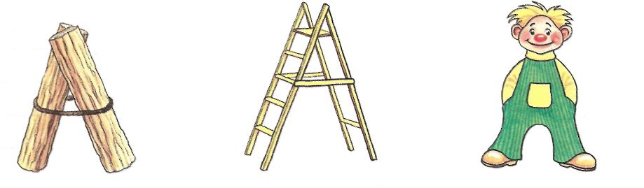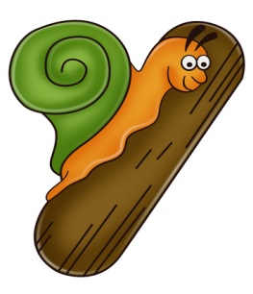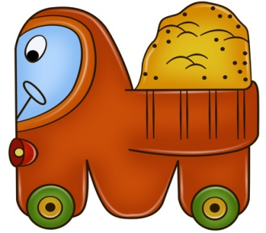
IV Итог. Рефлексия

Логопед: Ребята, дед Буквоед съел некоторые части букв. Давайте спасем буковки и мы узнаем как сегодня работали на занятии.

Логопед: Какое хорошее слово получилось! Давайте прочитаем его все вместе. 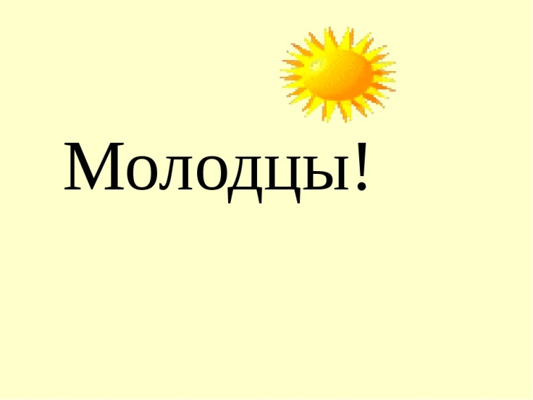
Логопед: Ну вот, ребята, мы выполнили все задания Деда Буквоеда. Но, где же Буквы? А, так вот же они… Лежат в корзинке! Дед Буквоед подкинул их, а сам не пришел. Видимо постеснялся. Давайте поставим их на место в свои домики.
Дети берут буквы и кладут их в кармашки на стенде.

Логопед: Ребята, понравилось вам занятие? Что именно понравилось выполнять на занятие?
Логопед: А сейчас давайте пожелаем друг другу доброго дня, а поможет нам это сделать маленький мячик. Этот мячик не простой, а волшебный. Своим теплом он излучает добро и передаёт его людям, которые держат его в руках. Мы будем передавать его правой рукой, обращаясь друг к другу по имени и желая доброго дня.
Дети. Доброго дня, Илья.
Логопед. Доброго дня, дети.

Приложение 3.
А - лесенка, ствол дерева с дуплом, крыша дома.
Б - барабан и палочки, кенгуру.
В - очки, крендель, бабочка, которая сложила крылья.
Г - коса, семафор.
Д - домик, легковой автомобиль.
Е - сломанная расческа.
Ё - ежик несет два яблока на спине.
Ж - жук, снежинка.
3 - змейка, птица в полете.
И - дерево, а рядом гора, иголка с ниткой.
Й - рядом дерево и гора, птица над ними.
К - птичка с открытым клювом, крокодил открыл пасть.
Л - развязались ленточки в косе.
М - две горы, майка, качели, сломанная скамейка.
Н - носилки, кроватка.
О - лицо, солнышко, тарелка, пирог.
П - качели, ворота.
Р - ромашка.
С - сушка, ухо слона.
Т - молоток.
У - уши зайца.
Ф - филин, человек, поставивший руки на пояс.
X - вертушка, акробат.
Ц - котенок или щенок лежат на спинке, лапками вверх.
Ч - флажок, вешалка, перевернутый стул.
Ш - ежик.
Щ - щетка.
Ь - ключ.
Ы - лыжи и лыжные палки рядом.
Ъ - поварешка.
Э - эхо.
Ю - юла, ветка с яблоком.
Я - человек с рюкзаком за плечами, петушок.

